**Перегруппировка Вольфа как способ синтеза производных β-лактамов из диазотетрамовых кислот**

***Лютин И.К., Кривовичева В.С.*, *Дарьин Д.В.***

*Студент, 2 курс бакалавриата*

*Санкт-Петербургский государственный университет, институт химии, Санкт-Петербург, Россия*

*E-mail:* [*vanylyutin@mail.ru*](mailto:vanylyutin@mail.ru)

β-Лактамный фрагмент широко представлен в молекулах соединений, обладающих различными видами биологической активности. В частности, препараты на основе β-лактамов применяются для лечения некоторых бактериальных инфекций, поэтому развитие методов синтеза их производных является важной задачей органической и медицинской химии.

Ранее в нашей научной группе была разработана методика получения диазотетрамовых кислот **1** [1]. В литературе примеры превращения этих диазореагентов в β-лактамы в результате перегруппировки Вольфа были представлены лишь отдельными примерами и только в условиях фотолиза [2]. Данная работа посвящена исследованию термической перегруппировки Вольфа, как эффективного инструмента формирования β-лактамов с новой разнообразной молекулярной периферией.

Было показано, что генерируемые *in situ* в результате разложения диазопроизводных **1** кетены **2** могут вступать в реакцию [2+2]-циклоприсоединения с иминами (реакция Штаудингера), а также реагировать с различными нуклеофилами с образованием, соответственно, спироциклических бис-β-лактамов **3** и производных азетидин-2-он-3-карбоновых кислот **4** (Схема 1). Следует отметить, что в большинстве случаев реакция характеризуется высокими или хорошими выходами, а при образовании продуктов с двумя хиральными центрами ‒ также и высокой диастереоселективностью.

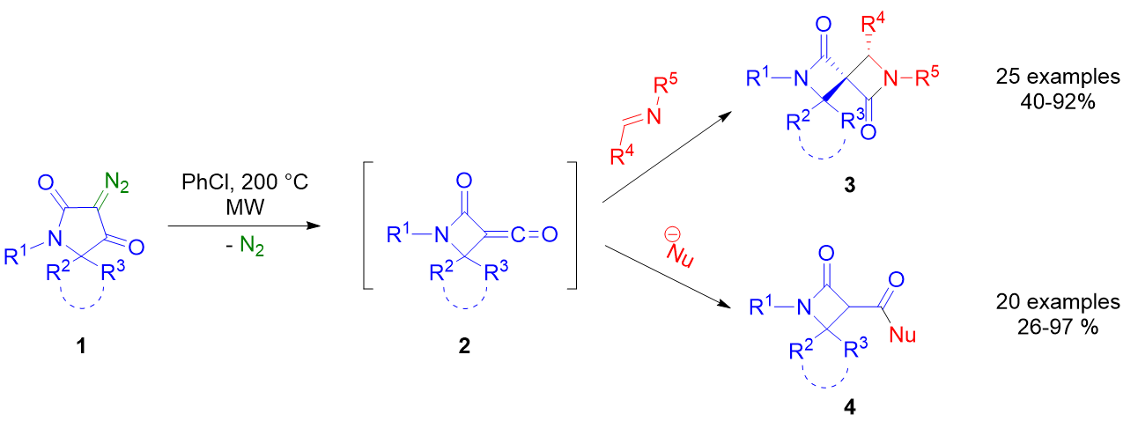

Схема 1. Генерация кетенов из диазотетрамовых кислот и их взаимодействие с иминами и различными нуклеофилами.

В данный момент проводятся исследования биологической активности полученных соединений.

*Исследование выполнено при поддержке гранта РНФ № 20-13-00024. Авторы выражают благодарность сотрудникам РЦ Научного Парка СПбГУ «Магнитно-резонансные методы исследования», «Методы анализа состава вещества», «Рентгено-дифракционные методы исследования».*

**Литература**

1. Dar’in D. et al. Diazo Tetramic Acids Provide Access to Natural-Like Spirocyclic Δ α,β -Butenolides through Rh(II)-Catalyzed O–H Insertion/Base-Promoted Cyclization // J Org Chem. 2023.

2. Lowe G., Ridley D.D. Synthesis of β-lactams by photolytic Wolff rearrangement // J. Chem. Soc., Chem. Commun. 1973. № 10. P. 328–329.